Verificação da matrícula

# Implementação

No âmbito do projeto, de forma a cumprir as funcionalidades apresentadas, vai ser indispensável trabalhar com informação privada dos Cidadãos, mais propriamente a informação referente às matrículas. Dado que não nos é permitido acesso à informação foi necessário a conceção de um sistema simulador de matrículas.

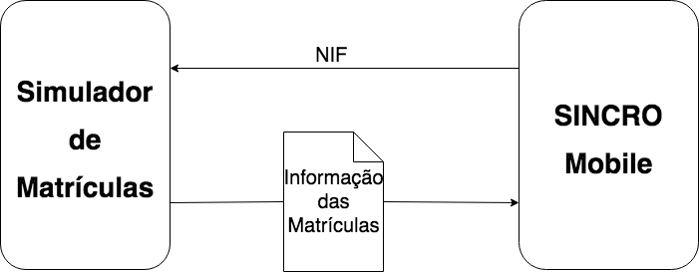

O sistema efetuado para simular a obtenção da informação das matrículas tem como arquitetura a figura acima apresentada.

O SINCRO Mobile irá comunicar diretamente com o simulador, fazendo um pedido ao mesmo com o NIF do qual pretende ter acesso à informação das matrículas. Ao ser feita a confirmação do NIF o Simulador de Matrículas irá enviar a informação de todas as matrículas presentes registadas em nome do Cidadão com o respetivo NIF enviado. As matrículas disponibilizadas pelo simulador são registadas previamente possibilitando a simulação desta operação.

# Problemas e Solução

Esta forma de obtenção de informação privada não será a mais correta, uma vez que não existe nenhuma preocupação quanto à segurança durante o processo de troca de dados entre os dois sistemas informáticos.

O Simulador de Matrículas deverá utilizar uma entidade externa para registo de novas entidades que pretendam e sejam autorizados pelo simulador a tal informação. Através desta arquitetura deverá ser possível a autenticação dos sistemas previamente registados de forma a lhes ser garantido o acesso à informação reservada. Por sua vez, favorecendo a segurança do Simulador de Matrículas para acessos indesejados de entidades maliciosas.